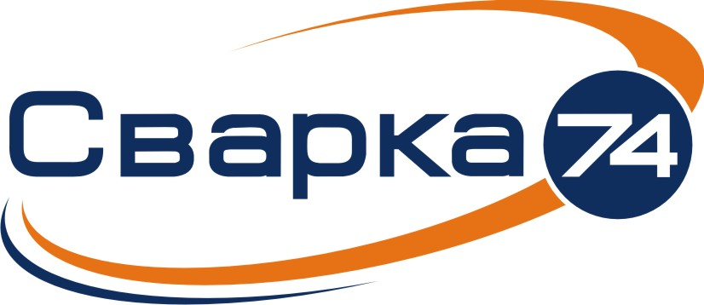

г.
обучение по программе
«СВАРЩИК-ОПЕРАТОР РОБОТИЗИРОВАННОГО КОМПЛЕКСА»
Обучение эксплуатации, настройке и программированию роботизированных сварочных комплексов независимо от изготовителя промышленного робота и системы управления.
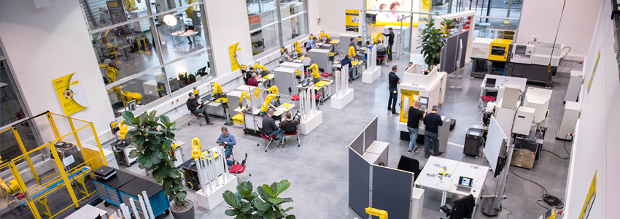
Учебные роботизированные ячейки — пример оснащения учебного центра
48 академических часов • 6 учебных дней

1. Предмет предложения
ООО НПП «Сварка-74» предлагает организовать практико-ориентированное обучение сотрудников предприятия по универсальной программе повышения квалификации «Сварщик-оператор роботизированного комплекса». Обучение направлено на безопасную самостоятельную работу с роботизированным сварочным комплексом (РСК): подготовку оборудования, программирование траекторий, настройку сварки, контроль результатов и обслуживание.

2. Параметры обучения
- Продолжительность: 48 академических часов, 6 учебных дней.
- Форма: очная; теоретические занятия и практическая работа на роботизированном сварочном комплексе.
- Целевая аудитория: сварщики-операторы, наладчики, технологи, мастера, инженеры и персонал, обслуживающий РСК.
- Привязка к оборудованию: практические команды и интерфейс рассматриваются на установленной модели робота и сварочного источника; базовые принципы универсальны.
- Распределение: 23 часа теории, 23 часа практических занятий и 2 часа итоговой аттестации (всего 48 часов).
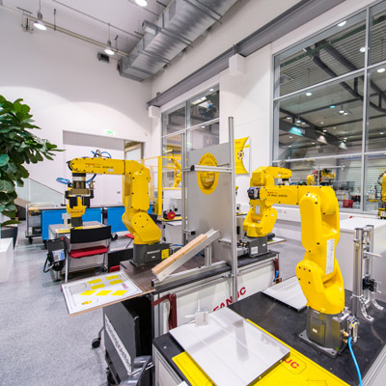
Рисунок 1. Учебная роботизированная ячейка — пример оборудования для практики

3. Учебно-тематический план
Раздел | Всего | Теория | Практика
Безопасность при работе с РСК и сварочным оборудованием | 3 | 3 | 0
Структура промышленного робота, контроллера и РСК | 4 | 2 | 2
Управление роботом, режимы, координатные системы | 7 | 4 | 3
Юстировка, нагрузка, настройка TCP и пользовательских баз | 6 | 2 | 4
Создание, редактирование и выполнение программ; файлы и архивы | 6 | 3 | 3
Типы движений и построение траекторий | 2 | 1 | 1
Логические функции, переменные, ожидания и сигналы | 3 | 1 | 2
Технология роботизированной сварки и качество соединений | 6 | 4 | 2
Настройка сварочного оборудования, сварочные функции, пробная сварка | 6 | 1 | 5
Техническое обслуживание и типовые неисправности | 3 | 2 | 1
Итоговая аттестация | 2 | 0 | 2
ИТОГО | 48 | 23 | 25
Примечание: 25 часов практической составляющей включают 23 часа практических занятий и 2 часа итоговой аттестации. Структура и трудоёмкость соответствуют базовой универсальной программе.

4. Планируемые результаты освоения образовательной программы
В результате освоения программы у слушателя формируются и совершенствуются следующие компетенции:
- Выполнять роботизированную сварку с программированием и настройкой промышленного робота-манипулятора независимо от изготовителя и системы управления.
- Выполнять роботизированную сварку с программированием и настройкой роботизированного комплекса.

Слушатель должен знать
- Требования безопасности при работе с роботизированными технологическими комплексами: техническую эксплуатацию электроустановок, пожарную безопасность и охрану труда.
- Структуру и функции промышленного робота: механические узлы манипулятора, контроллер, пульт управления, системы безопасности, органы управления и особенности их реализации у разных производителей.
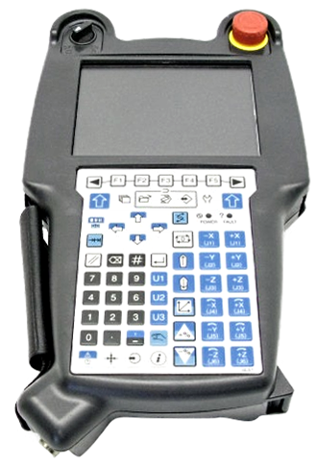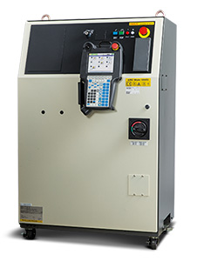
Рисунок 2. Пульт обучения и шкаф управления — примеры оборудования РТК
- Управление роботом: чтение сообщений контроллера, выбор режима работы, перемещение осей и работа в мировой, инструментальной и базовой системах координат.
- Подготовку и запуск робота: принципы юстировки, проверку нагрузки, настройку рабочих инструментов, дополнительных нагрузок, TCP и базовой системы координат.
- Подготовку, инициализацию, выбор и запуск программ робота.
- Работу с файлами программ: создание и редактирование модулей, архивирование и восстановление программ, отслеживание изменений и состояний по журналу настроек.
- Типы движений: PTP, линейную интерполяцию, движение по дуге и сплайнам, а также практический выбор типа движения для заданной траектории.
- Логические, математические, временные и переключающие функции программы; работу с переменными и просмотр состояния робота.
- Технологию роботизированной сварки: типы и конструкцию сварных соединений, материалы, требования к сборке и качеству, назначение и условия применения процесса.
- Функции и настройку сварочного источника, взаимодействие контроллера с источником, сварочные команды, запуск и завершение сварки, пробную сварку и корректировку режима.
- Техническое обслуживание манипулятора, контроллера и сварочного оборудования, а также требования к их транспортировке, хранению и утилизации.
Практическое обучение проводится на имеющемся роботизированном сварочном комплексе. Названия режимов, команд и пунктов меню могут различаться у производителей. Освоение оценивается по выполнению функций, соблюдению безопасных действий и результату сварки.

Слушатель должен уметь
- Читать сообщения контроллера, выбирать и устанавливать режимы работы робота.
- Запускать робот и калибровать инструмент.
- Выбирать и запускать программы робота.
- Создавать и редактировать программные модули, архивировать и восстанавливать программы, отслеживать их изменения и состояния.
- Применять логические, математические и другие функции программ робота.
- Подбирать технологию роботизированной сварки с учётом соединения, материалов, сборки и требований к качеству.
- Настраивать сварочное оборудование и выполнять практические упражнения со сварочными функциями на различных типах соединений.
- Выполнять предусмотренное инструкциями техническое обслуживание роботизированного технологического комплекса.

5. Практическое задание и результат обучения
В ходе практики слушатель под контролем преподавателя подготавливает РСК к работе, задаёт инструментальную и пользовательскую системы координат, создаёт траекторию, добавляет сварочные команды, выполняет безопасную проверку программы и пробную сварку, после чего корректирует программу и параметры по полученному результату.
По окончании курса слушатель должен уметь безопасно управлять РСК, создавать и корректировать типовые сварочные программы, запускать сварочный цикл, оценивать основные отклонения и выполнять предусмотренные инструкциями операции обслуживания.

6. Контроль знаний и завершение обучения
Текущий контроль проводится по темам курса; итоговая аттестация — тестирование и/или практическая проверка освоенных действий в рамках утверждённой программы. Вид выдаваемого документа определяется образовательной организацией и действующими условиями реализации программы; подтверждение квалификации и аттестация НАКС не включаются автоматически.
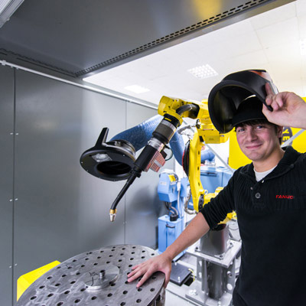
Рисунок 3. Работа со сварочным роботом в учебной ячейке

7. Дополнительные модули по согласованию
Для подготовленных специалистов возможно отдельно согласовать углублённое программирование: структурирование программ и подпрограмм, расширенная работа с дискретными сигналами и ПЛК, координированное движение внешних осей, диагностика и оптимизация циклов, программирование сложных сварочных траекторий. Объём, требования к подготовке и состав оборудования определяются отдельной программой; эти темы не увеличивают заявленные 48 часов базового курса.
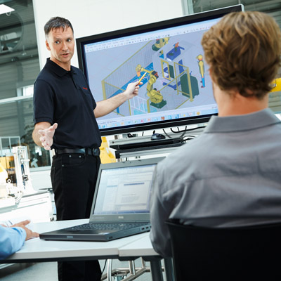
Рисунок 4. Объяснение устройства и принципов работы роботизированной ячейки

8. Организационные условия
Место обучения, сроки, численность группы, конкретные модели роботов и сварочного оборудования, расходные материалы и перечень практических соединений согласовываются с заказчиком. Для проведения практики требуется исправный и допущенный к эксплуатации РСК, комплект документации и возможность безопасного выполнения учебных операций. Программа может быть адаптирована под задачи производства без изменения её базовых результатов обучения.
Стоимость обучения и условия оплаты в настоящем предложении не приводятся.

Контакты
ООО НПП «Сварка-74»
454087, Россия, г. Челябинск, ул. Рылеева, 11
E-mail: info@svarka74.ru

